До уваги садоводів: особливості обрізування дерев

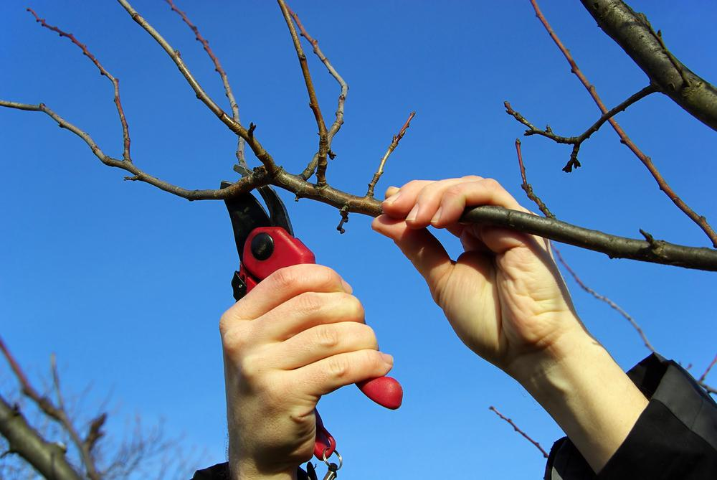
Осіннє обрізування плодових дерев є надважливим елементом технології вирощування стабільних урожаїв плодових культур за умови проведення протягом вегетаційного періоду комплексу захисних заходів, які допоможуть зберегти високовітамінні плоди від шкідливих організмів – наголошують спеціалісти управління фітосанітарної безпеки Головного управління Держпродспоживслужби в Івано-Франківській області.
Обрізування не лише регулює процеси росту та плодоношення, формує крону, підвищує продуктивність і якість насаджень та одержаної продукції, а й поліпшує фітосанітарну ситуацію як дерева, так і садової ділянки в цілому.

Обрізування крони дерев і спалювання цих гілок зменшить чисельність шкідників та інфекційне навантаження домінуючих хвороб.
Під час обрізування дерев одночасно замазують місця зрізів та чорноракові ураження кори на штамбах чи розвилках гілок. Лікування ран проводять із зачищенням кори. Зчищену уражену кору треба винести за межі садової ділянки та знищити.
Взимку під дією негативних температур спостерігаються пошкодження кори, камбію, деревини штамбів і скелетних гілок, в окремі роки відбувається підмерзання кореневої системи. У кісточкових за критичних температур часто вимерзають бруньки. У безсніжну пору від різкого зниження температури можливе підмерзання кореневої системи. За сильного підмерзання рослини гинуть, а за незначного — у них вкорочується приріст, тоншають пагони, листки стають світло-зеленими. Тому вирізування гілок у цій порі не призведе до втрати поживних речовин.
Розпочинати слід з обрізування найбільш зимостійких сортів, переходячи на зимостійкі та середньозимостійкі. Наприкінці зими, коли мине загроза заморозків, обрізають найменш зимостійкі сорти, в останні строки — решту слабоморозостійких сортів, а також молоді саджанці. Рани завтовшки понад 2 см, які утворилися після обрізування, замазують садовим варом або спеціальними садовими замазками.
Існують основні правила обрізки дерев:
- під час зрізування гілок не можна залишати пеньків і робити глибоких та широких ран. При таких зрізах вони дуже погано заживають;
- вкорочувати гілочки треба над бруньками із зовнішнього боку крони;
- інструмент для обрізки дерев має бути досить гострим.
Обрізку дерев в осінній період проводять наступним чином:
- спочатку видаляють великі сухі і зламані гілки, а також гілки, що ростуть у напрямку зони основного росту крони;
- вирізають найслабші гілки та гілки, які близько розташовані одна до іншої;
- зрізають гілки, які ростуть під дуже гострим кутом;
- пошкодження, які завдають деревам обрізанням, необхідно обробити і замазати фарбою на масляній основі або варом садовим;
- після закінчення робіт обов’язково прибрати зрізані гілки з ділянки і спалити їх; при обрізанні треба пам`ятати, що заражені гілки потрібно зрізати або повністю, або до початку незараженої зони.
Існує декілька видів обрізки, які можна розділити на три основних: формуючу, санітарну та омолоджуючу. Кожен з цих видів має свої цілі, проводиться за певними правилами та в окремі терміни.
Формуюча обрізка включає в себе не тільки укорочення і проріджування крони, але й забезпечує підвищення проникнення світла всередину крони, покращує її провітрюваність, контролює зростання, стимулює плодоутворення і розвиток бічних пагонів. У більшості випадків її застосовують навесні, але для деяких чагарників вона рекомендована по осені.
Санітарна обрізка проводиться у разі необхідності видалення хворих, поламаних і висохлих гілок. Її роблять незалежно від сезону (навесні, влітку, восени), оскільки від своєчасності застосованих прийомів залежить і якість врожаю, і повноцінний розвиток рослин, а іноді і термін їх життя.
Хворі та сухі гілки плодових дерев потрібно вирізати «на кільце» (видалити повністю по зовнішньому річному кільцю в підстави гілки). Обрізати всі вертикальні неплодоносні гілки. У чагарників необхідно видалити зайву прикореневу поросль і пагони, засохлі гілки. Зачистити і продезінфікувати зрізи. Зрізи з великою площею замазати садовим варом.
Омолоджуюча обрізка спрямована на стимулювання зростання нових пагонів і звільнення рослин від пагонів, які втратили потенціал закладки квіткових бруньок. Для кожної культури вона має свої показники. У більшості випадків проводиться навесні.

